Капитан Козлов.
Познавательные путешествия
Не путешествуйте просто так. Познавайте!
http://captain-kozlov.ru/

Если Вы собираетесь посетить Корсаков, то эта информация для Вас!
А Вы знали, что... ?
Город назывался с 1869 по 1908 — Корсаковский пост, с 1908 по 1946 — Оодомари (японск.)
Корсаков - один из центров областной промышленности и важнейший транспортный узел региона («Южные ворота Сахалина»)
Ещё в 1643 году голландец Де Фриз высадился у айнской деревни на месте нынешнего города
Первыми из русских здесь побывали в 1805 году участники кругосветной экспедиции И. Ф. Крузенштерна
В 1905 году по итогам русско-японской войны территория южного Сахалина отошла к Японии. Корсаков три года был центром гражданского управления, а затем губернаторства Карафуто, пока эти функции не передали Тоёхаре (ныне Южно-Сахалинск). 31 марта 1908 года после объединения с деревней Поро-ан-Томари (айн. букв. «большая гавань») был переименован в Оодомар
Корсаков приравнен к районам Крайнего Севера

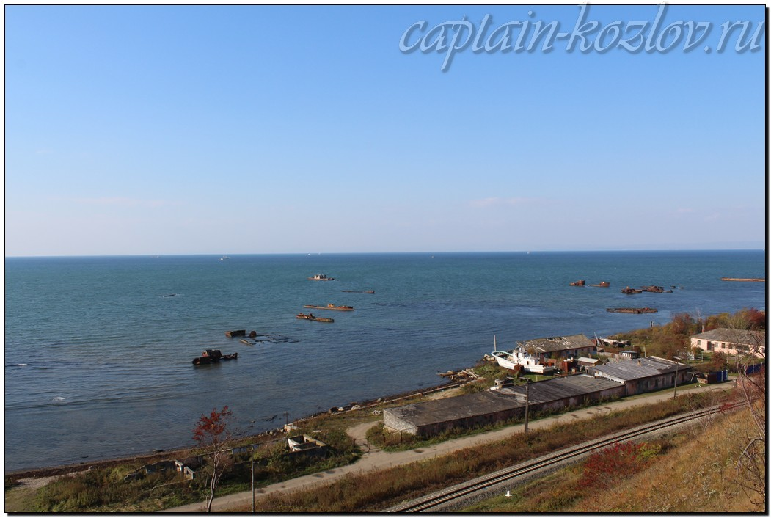

Что непременно стоит посетить в городе Корсаков?

Сувениры из Корсакова :
Подвески, обереги, сумки, куклы. Они изготавливают традиционное украшение – подвески из рыбьей кожи с орнаментальным рисунком животного или рыбы, в обрамлении меха
Особенно популярны у туристов такие подарки, как обереги в виде фигурок медведя или человека-медведя, вырезанные из дерева и куклы «нивхи» в национальной одежде
Морская тематика (тельняшки, капитанские фуражки)
Свободно можно купить красную икру и деликатесные консервы из морепродуктов
Крабы
Красника или «клоповка». Кроме свежих ягод, можно купить сахалинский мармелад, который изготавливается из местных ягод
Капуста кимчхи (она же кимчи, чимчхи, чимча, чимчи, но суть от этого не меняется). Это традиционное корейское блюдо, которое на Сахалине пользуется особой популярностью
Японский кофе или чай
Вообще на Сахалине можно очень выгодно закупиться любыми японскими товарами

Книги автора из серии "Путешествия. Козлов"
 | 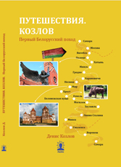 | 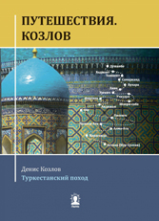
Первый Дальневосточный поход  Купить книгу | Первый Белорусский поход  Купить книгу | Туркестанский поход  Купить книгу

Instagram: captain_kozlov.ru

